2014中工会数学竞赛与趣味活动(Math Comp/Math Fun)圆满举行!
美洲中国工程师学会（简称“中工会”, CIE）达福分会是本地最大的亚裔科技专业学会，常年为整个达福地区社区举办丰富多彩的活动。就在本周末6月7日-学校放假后的第一个周末这个充满五颜六色缤纷欢乐的日子里，2014中工会数学竞赛与趣味活动圆满举行！该活动为孩子们快乐精彩纷呈的暑假活动拉开了美好的序幕！
这次活动是在哥林学院（Collin College）Spring Creek分院举行的。中午12点开始， 约1000名1-7年级的参赛者，家长和参加团体陆续到来。天蓝色的体恤衫映衬着同学们活泼可爱的笑脸，而穿着金黄色体恤衫的近200名志愿者们就象金色的阳光一样温暖着每一位考生和家长们的心。大厅内人头攒动伴随着欢声笑语， 温馨多彩，童趣飞扬，不由得让人赞叹中工会把枯燥无味的数学变成了妙趣横生的种子，悄悄地撒在了孩子们的心中！

数学趣味游戏（MathFun）激发少年科技兴趣
中工会除了为到场的参赛者们准备了充满挑战性的数学竞赛题目，还邀请了19家学校，公司和团体为孩子们在现场准备了多种多样的智力游戏，科学游戏，棋艺、数学教育、电子线路及机器人展览，让小朋友们兴奋不已。凡参加活动的小朋友都能用所得的积分兑奖券，赢得一份份精美的礼物。ONCOR节省能源的智力测试和他们的礼品袋，礼品杯深受同学和家长的欢迎。孩子们对数学的兴趣让到场的所有人都感受着快乐和开心。

家长教育讲座提倡基于兴趣的多方位教学
今年的活动也特别为在等待参加数学竞赛的学生家长设立了家长讲座。活动组委会荣幸地邀请到了国家奥数教育专家Mathew Crawford，Daedalus Education的负责人讲述如何启发孩子们对数学的兴趣，开拓多种教学手段的重要性。也介绍了从小学到高中阶段的各种数学竞赛，并鼓励家长们栽培优秀的数学人才。家长们听得相当仔细并且进行了现场咨询。

颁奖典礼似欢乐的海洋
在颁奖典礼上，会长丁振培博士对各位来宾，参赛者和家长表示热烈的欢迎和衷心的祝贺！并鼓励学生、教师和家长共同的持久参与。特邀嘉宾，德州龙演讲社社长，生物医学博士候选人林意凌女士也跟大家分享了她在学习数学中的亲身体会，给观众带来一场精彩的激励演讲。最后，赞助商代表，特邀嘉宾，中工会组织者为84名优胜者颁发的奖杯和奖牌。

全社会关心数学和科技教育
本次的数学竞赛与趣味活动总策划是郝平海博士,联合总策划为陈继红博士，主持人陈润春女士。活动也得到了中工会各部门的大力支持。我们要深深地感谢这次活动的组织者和近200名志愿者。今年的活动得到了Texas Instruments, Oncor，IBM，Deloitte，Cindi's New York Delicatessen的友好赞助。在此向所有贡献者他们表示诚挚的感谢！没有他们，就没有今天活动的圆满举行。特别要提及的是，德州仪器公司不仅是第一赞助者，总策划郝平海(Pinghai Hao )博士，和联合策划陈继红博士，和多位骨干均来自该公司。
参加今年数学趣味活动的有十九个本地的非营利组织、教育组织、大学组织、赞助商家及中文学校。他们分别是：CIE(主办方), Texas Instruments, Oncor, ACPA of AT&T, Raytheon,HUA-HSING Chinese School, Dallas Modern Chinese Language School, Hai Hua Overseas Chinese School, Mandarin Chinese School T-VEX Robotics Club, Freepuzzles.com, Daedalus Education, My college TRAK, TechnicBots, Dallas Youth Volunteer Association (DYVA), UT Dallas Chess Program, 31 Realty, The Asian Magazine, Dallas Asian American Youth Orchestra and Kumon Math and Reading. 这是在历届活动中参加单位最多的一次。

此次数学竞赛旨在激发青少年在解决数学问题的技能；而数学趣味活动是为了让家长和学生一起动脑筋合作解决一些趣味数学游戏，促进青少年对数学方面的兴趣。中工会已经把其作为一项常规性活动，每年举办。争取让达福地区更多的青少年受益！下面是近期的活动通告，请大家踊跃报名：
2014 CIE Young Achiever Award (YAA) – Application Deadline: June 16
2014 DFW Youth English Speech Contest – June 28
CIE/USA- DFW 25th Anniversary Convention – August 16
读者可以上中工会官网www.cie-dfw.org及https://www.facebook.com/cieusadfw查看活动的更多详情和申请加入CIE会员。
美洲中国工程师学会达福分会 解健 (Jan Xie) 撰稿
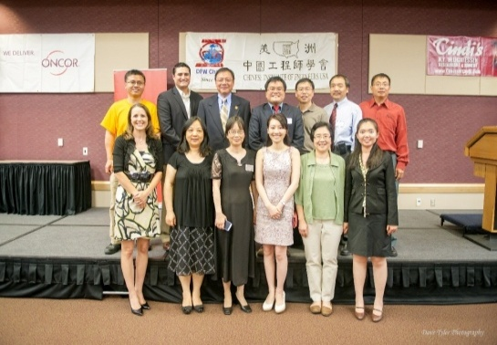  Left: 中工会干部和部分颁奖佳宾  Middle: CIE会长丁振培博士致开幕词 | 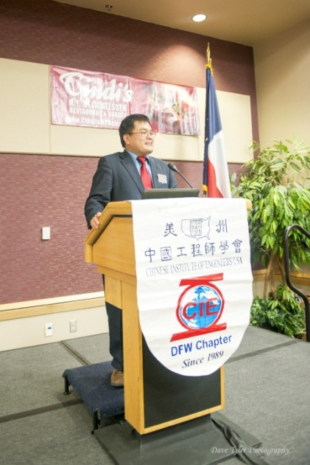 | 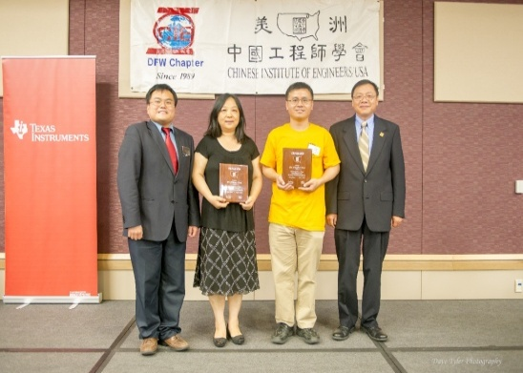  总策划郝平海博士（右二）,联合总策划为陈继红博士（左二）
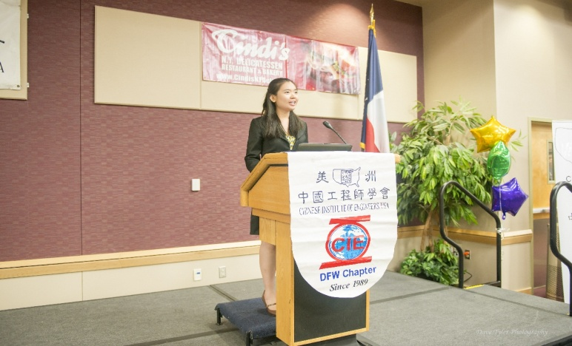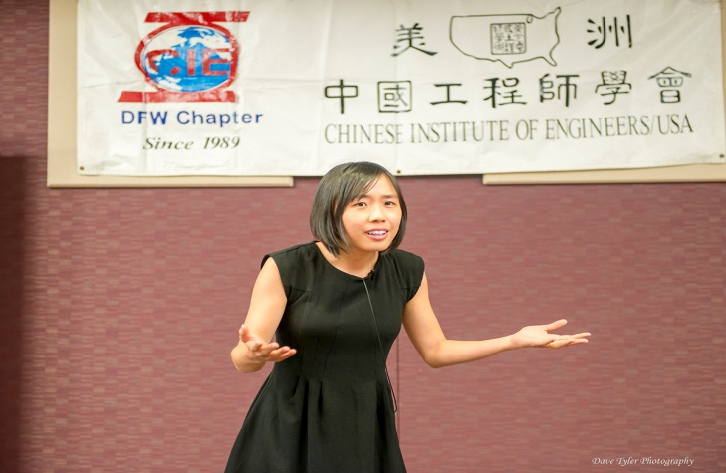
颁奖典礼主持人陈润春女士 林意凌博士候选人在颁奖典礼上的激励演讲

2014中工会数学竞赛与趣味活动(Math Comp/Math Fun)
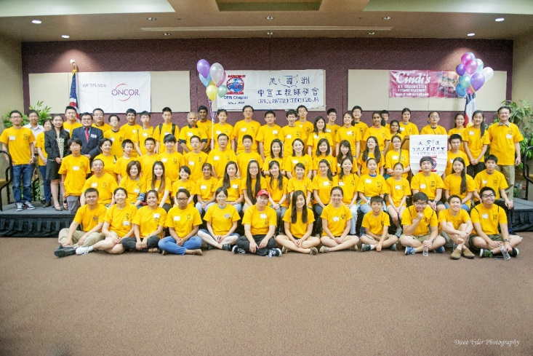  部分志愿者 | 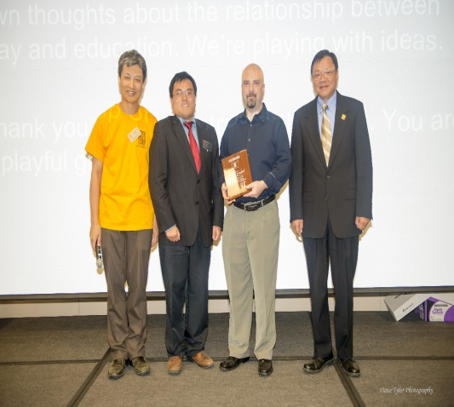  数学教育专家 Mathew Crawford (右二），与董事会主席孟愚博士（右），会长丁振培博士（左二），家长讲座的主持俞立舟先生（左）
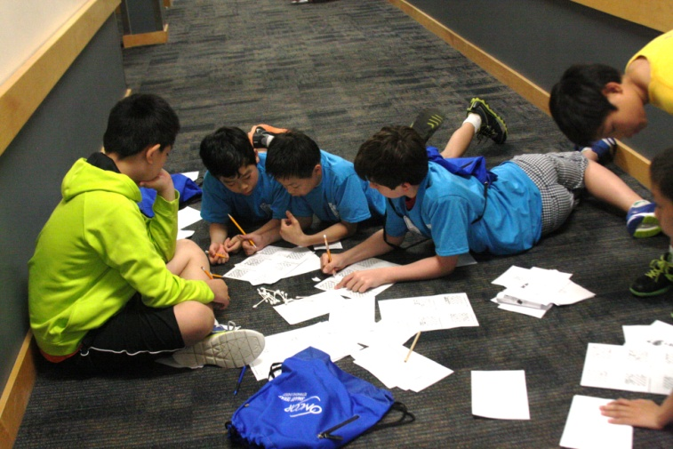  大家一齐动脑筋 | 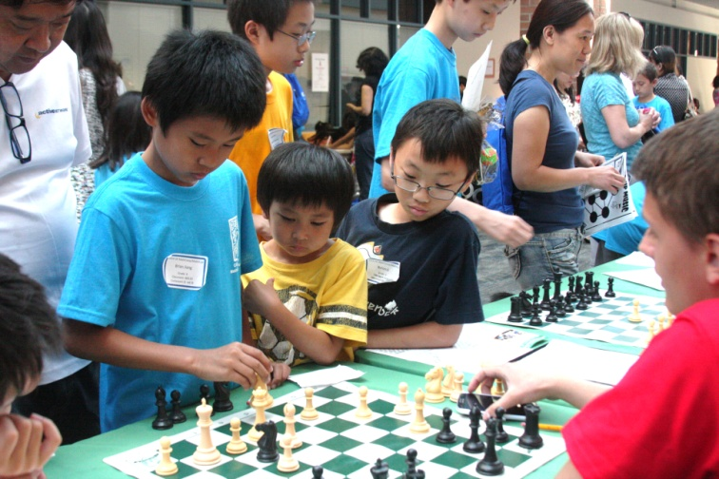  数学趣味游戏（Math Fun）热闹现场
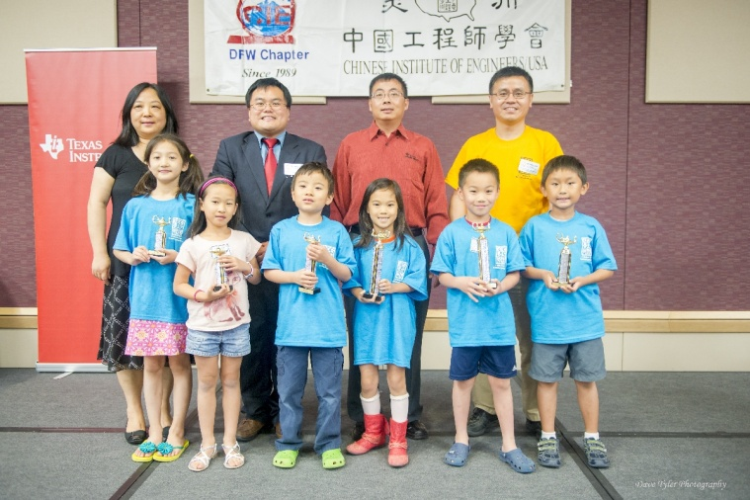一年级得奖者与Texas Instruments代表李旺先生 | 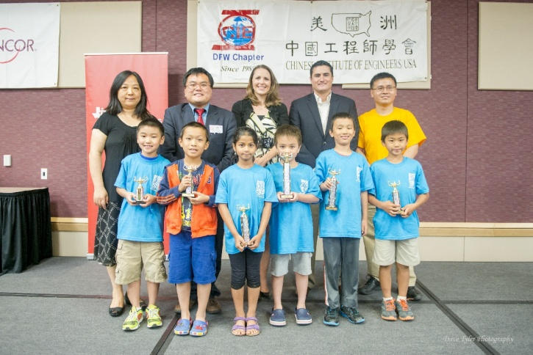  二年级得奖者与Oncor代表Jennifer Salazar女士和Gilbert Salazar先生
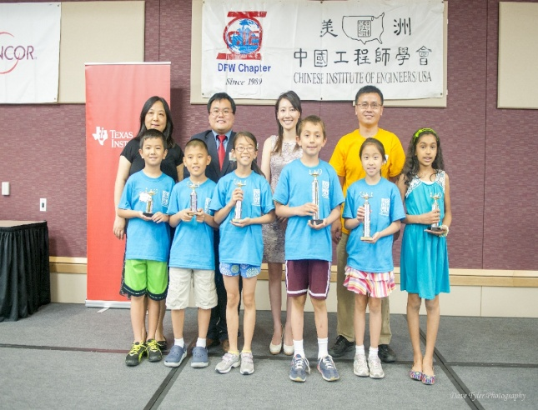  三年级得奖者与Deloitte 代表李佩蓉女士 | 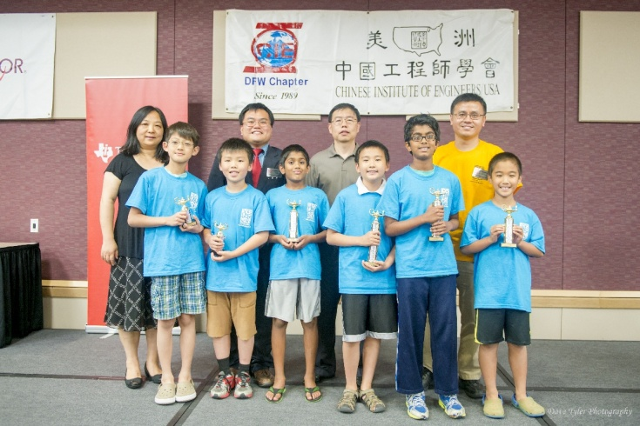  四年级得奖者与IBM 代表王庆辉先生

2014中工会数学竞赛与趣味活动(Math Comp/Math Fun) (Continued)
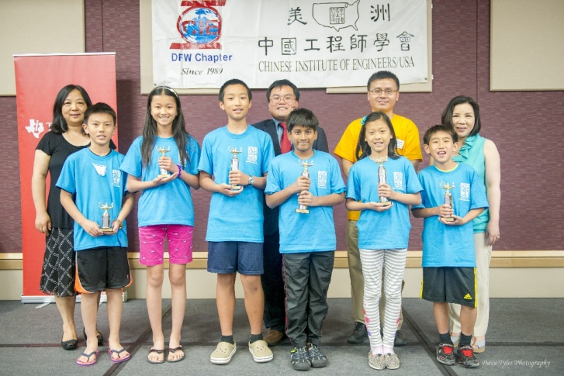  五年级得奖者与Cindi's New York Deli 代表Anh Vo女士 | 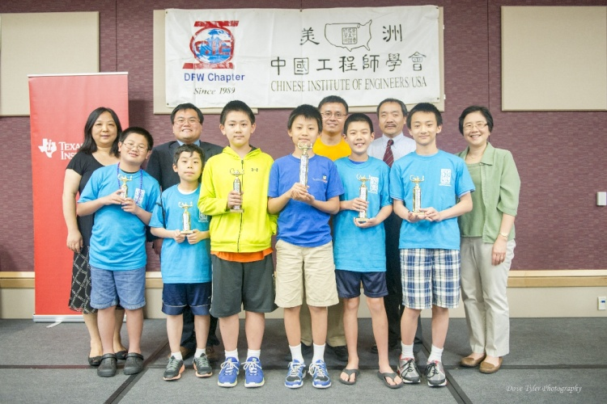  六年级得奖者与AT&T 代表杨善敏先生和雷汉卿女士
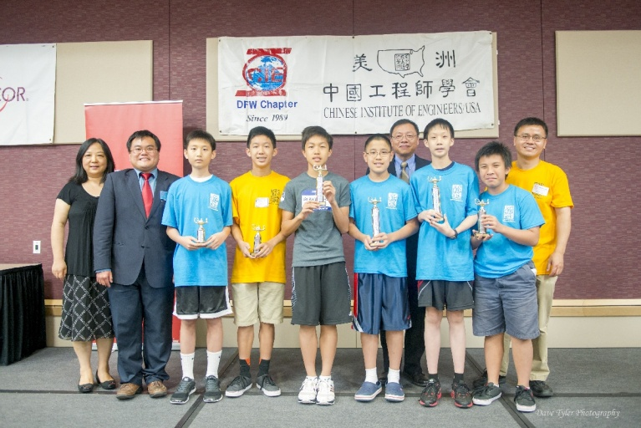  七年级得奖者与董事会主席孟愚博士 | 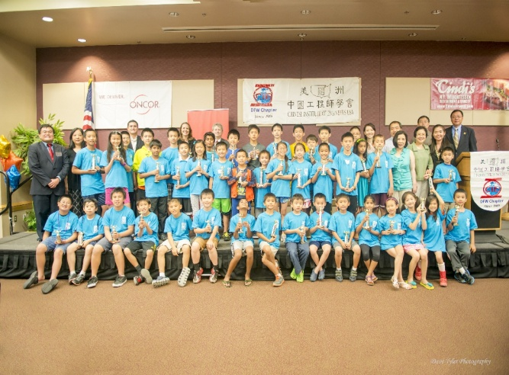  所有得奖者与颁奖人

以下为今年的数学竞赛得奖名单，中工会也在此恭喜这些得奖学生：

Winner List of 2014 MathComp
First Grade | 1st Place | Ava Li | Honorable Mentions | James Zhou
 | 2nd Place | Linyang Lee |  | Sophie Karthik
 | 3rd Place | Andrew Yu |  | Audrey Perry
 | 4th Place | Eddie Huang |  | Sunnie Wang
 | 5th Place | Rayna Li |  | David Lee
 | 6th Place | Emma Wang |  | Alexander Cheung
Second Grade | 1st Place | Matthew Gomez | Honorable Mentions | Nathan Zhou
 | 2nd Place | Randy Guo |  | Nathan Foo
 | 3rd Place | Kaaviya Shenbaharaman |  | Yazad Kekobad
 | 4th Place | Kevin Su |  | Richard Li
 | 5th Place | Harry Wang |  | Kate Lee
 | 6th Place | Chenxi Zhang |  | Andy Qin
Third Grade | 1st Place | Otto Beall | Honorable Mentions | Charles Cheung
 | 2nd Place | Lauren Li |  | Darwin Xu
 | 3rd Place | Amber Li |  | Aaron Liu
 | 4th Place | Gauri Mittal |  | Laura Tan
 | 5th Place | Ian Chen |  | Brian Zhou
 | 6th Place | Weitao Shi |  | William Dai
Fourth Grade | 1st Place | William Yue | Honorable Mentions | Navya Ramakrishnan
 | 2nd Place | Rithvik Ganesh |  | Tanaz Muhamed
 | 3rd Place | Ajay Senthilnathan |  | Eric Wang
 | 4th Place | Max Yu |  | Shriya Reddy
 | 5th Place | Jasper Chen |  | Wei-Jet Chiew
 | 6th Place | Evan Wang |  | Pranav Mukund
Fifth Grade | 1st Place | Srikar Talluri | Honorable Mentions | Kelly Zhao
 | 2nd Place | Jennifer Xiong |  | Pranav Makam
 | 3rd Place | Jerry Liu |  | Sneha Mittal
 | 4th Place | Joseph Li |  | Angela Zhang
 | 5th Place | Charlotte Ding |  | Akash Vijay
 | 6th Place | Alex Fang |  | Michelle Zhu
Sixth Grade | 1st Place | Brandon Wang | Honorable Mentions | Eric Zhang
 | 2nd Place | Austin Ma |  | Vincent Chen
 | 3rd Place | Michael Ying |  | Maxwell Jiang
 | 4th Place | Derek Qin |  | Rohan Nagabhirava
 | 5th Place | Nicholas Tsao |  | Nicholas Zhong
 | 6th Place | Jonathan Liu |  | Kevin Meng
Seventh Grade | 1st Place | Brandon Chen | Honorable Mentions | Michael Zhan
 | 2nd Place | Kenneth Huang |  | Jeffrey Jehng
 | 3rd Place | Darren Huang |  | Jiyong Jang
 | 4th Place | Richard Luo |  | Austin Liu
 | 5th Place | Timothy Situ |  | Anvith Potluri
 | 6th Place | Albert Luo |  | Samuel Liu

